Μητροπόλεως 26-28, (8^{ος} όρ.)
Αθήνα 105 63
Τηλέφωνο: 210 3315621
Φαξ: 210 3315623 – 4
Email: info@grefis.gr

ΚΛΑΣΙΚΟΣ ΓΥΡΟΣ ΣΙΚΕΛΙΑΣ – 5ημ.
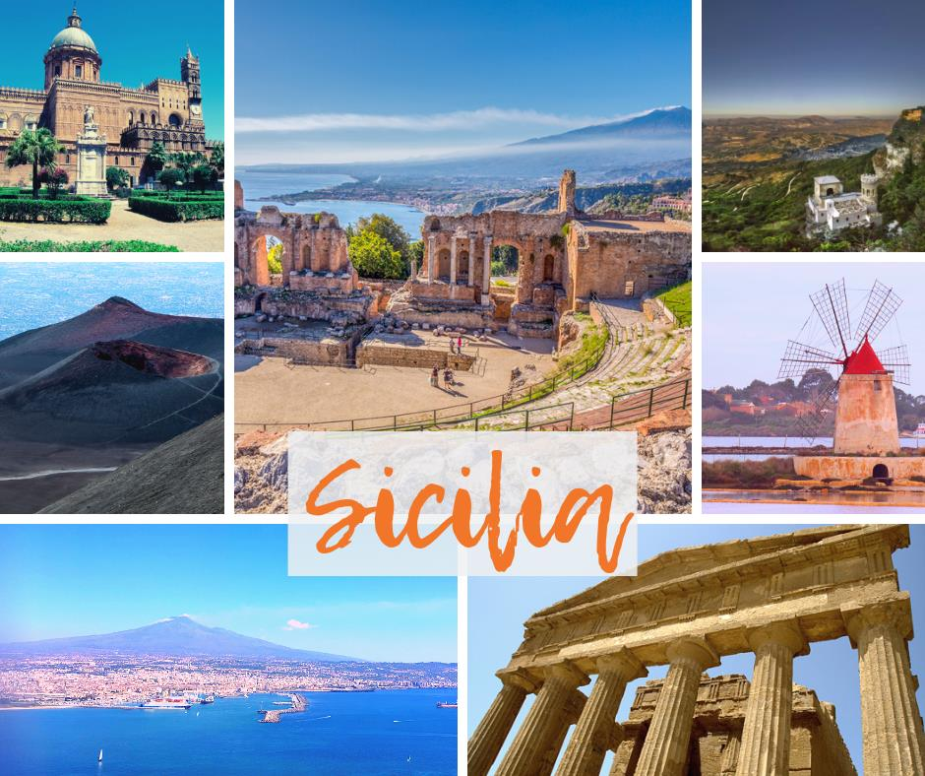
Κατάνια, Ακράγας , Τσεφαλού, Παλέρμο,
Συρακούσες – Ορτυγία, Αίτνα, Taoρμίνα

Αναχώρηση: 08 Μαΐου ‘24

1η μέρα: ΑΘΗΝΑ – ΚΑΤΑΝΙΑ – ΤΣΕΦΑΛΟΥ – ΠΑΛΕΡΜΟ
Συγκέντρωση στο αεροδρόμιο Ελευθέριος Βενιζέλος και πτήση για την Κατάνια. Άφιξη και αναχώρηση για την γραφικότατη Τσεφαλού. Θα δούμε την Πιάτσα Ντουόμο, τον Καθεδρικό Ναό (12ος-15ος αι.), και τα βυζαντινά ψηφιδωτά. Αργά το απόγευμα, άφιξη στην πρωτεύουσα και διοικητική έδρα της αυτόνομης περιοχής της Σικελίας: το Παλέρμο, το οποίο βρίσκεται στους πρόποδες του βουνού Πελεγκρίνο. Μεταφορά και τακτοποίηση στο ξενοδοχείο. Χρόνος στη διάθεση σας για μία πρώτη γνωριμία με την πόλη. Δείπνο και διανυκτέρευση.

2η μέρα: ΠΑΛΕΡΜΟ
Πρωινό μπουφέ στο ξενοδοχείο. Σήμερα θα γνωρίσουμε το όμορφο Παλέρμο. Η περιήγησή μας θα αρχίσει από το Βασιλικό Παλάτι – έδρα των Νορμανδών βασιλέων της Σικελίας και σήμερα του Κοινοβουλίου της –, και θα συνεχιστεί με τον Καθεδρικό Ναό, την Πιάτσα Πρετόρια με το «Σιτριβάνι της Ντροπής» και το μέγαρο της Γερουσίας, την εκκλησία της Μαρτοράνα με τα περίφημα βυζαντινά ψηφιδωτά, το θέατρο Μάσιμο και την πλατεία με το Πολυθέαμα Γαριβάλδη. Επιστροφή το μεσημέρι στο ξενοδοχείο και απόγευμα ελεύθερο. Δείπνο και διανυκτέρευση.

3η μέρα: ΠΑΛΕΡΜΟ – ΑΚΡΑΓΑΣ – ΚΑΤΑΝΙΑ
Πρωινό στο ξενοδοχείο. Η μέρα μας ξεκινάει με επίσκεψη στην πόλη Ακράγαντα (Αγκριτζέντο), μία από τις πλουσιότερες και επιφανέστερες ελληνικές αποικίες της Μεγάλης Ελλάδας. Θα ξεκινήσουμε την ξενάγηση μας στον εκπληκτικό αρχαιολογικό χώρο της «Κοιλάδας των Ναών», θα δούμε τον Ναό της Λακινίας Ήρας και θα συνεχίσουμε με τον καλοδιατηρημένο Ναό της Ομόνοιας, του Ηρακλή του Ολύμπιου Δία, των Διοσκούρων και του Ηφαίστου. Στη συνέχεια, θα γνωρίσουμε την Κατάνια, την δεύτερη μεγαλύτερη πόλη της Σικελίας μετά το Παλέρμο, που βρίσκεται στις ανατολικές ακτές του νησιού στο Ιόνιο Πέλαγος. Στο ιστορικό κέντρο της πόλης θα δούμε την Piazza del Duomo ή αλλιώς το Σιντριβάνι του Ελέφαντα, ένα γλυπτό από μαύρη λάβα της Αίτνας, τον Καθεδρικό ναό της Αγίας Αγάθης, πολιούχος της πόλη και το Castello Ursinο του 13ου αι. το οποίο στεγάζει το μουσείο Civico. Αργά το απόγευμα, μεταφορά στο ξενοδοχείο μας. Δείπνο και διανυκτέρευση.

4η μέρα: ΚΑΤΑΝΙΑ – ΣΥΡΑΚΟΥΣΕΣ – ΟΡΤΥΓΙΑ
Πρωινό μπουφέ στο ξενοδοχείο. Σήμερα θα περιηγηθούμε στις Συρακούσες. Θα κάνουμε ξενάγηση στο αρχαιολογικό πάρκο της Νεάπολης, όπου θα δούμε τον Βωμό του Ιέρωνα, το «Αφτί του Διονύσου» στα Λατομεία του Παραδείσου, το αρχαίο θέατρο, το Νυμφαίο και το ρωμαϊκό αμφιθέατρο. Ακολουθεί επίσκεψη στο ιστορικό κέντρο της πόλης, που βρίσκεται πάνω στο νησάκι Ορτυγία, όπου θα θαυμάσουμε τον Ναό του Απόλλωνα, την Πλατεία Αρχιμήδη με την Κρήνη της Αρτέμιδος, τον Καθεδρικό Ναό – μετατροπή του αρχαίου Ναού της Αθηνάς σε χριστιανική εκκλησία –, τη Βασιλική της Σάντα Λουτσία με τον αριστούργημα του Καραβάτζιο «Η ταφή της Σάντα Λουτσία», και θα καταλήξουμε στην Πηγή της Αρέθουσας με τους παπύρους μέσα στο νερό. Χρόνος ελεύθερος. Επιστροφή στο ξενοδοχείο μας. Δείπνο και διανυκτέρευση.

5η μέρα: ΚΑΤΑΝΙΑ – ΑΙΤΝΑ – ΤΑΟΡΜΙΝΑ – ΑΘΗΝΑ
Πρωινό στο ξενοδοχείο. Αναχώρηση για την Αίτνα, το μεγαλύτερο και υψηλότερο ενεργό ηφαίστειο στην Ευρώπη (3.350 μ.). Αν και οι εκρήξεις του μπορεί να είναι μερικές φορές πολύ καταστροφικές, γενικά δεν θεωρείται ιδιαίτερα επικίνδυνο και χιλιάδες κάτοικοι ζουν στις πλαγιές του ηφαιστείου και τις γύρω περιοχές. Το γόνιμο έδαφος είναι κατάλληλο για εκτεταμένες γεωργικές δραστηριότητες. Τον Ιούνιο του 2013, η UNESCO ανακοίνωσε την ένταξη της Αίτνας στον κατάλογο με τα Μνημεία Παγκόσμιας Κληρονομιάς. Έπειτα, θα γνωρίσουμε την πανέμορφη και κοσμοπολίτικη Ταορμίνα (Ταυρομένιον), με θέα το Ιόνιο, τόπος καλλιτεχνών, μποέμ και συγγραφέων, τόπος έμπνευσης και ρεμβασμού, η αρχαία αποικία των Ναξίων ασκεί ακαταμάχητη έλξη στον επισκέπτη. Περνώντας την Πόρτα Μεσίνα, θα δούμε το Παλάτσο Κορβάια, που αποτέλεσε έδρα του πρώτου Σικελικού Κοινοβουλίου (1410), το αρχαίο ελληνικό θέατρο, με πανοραμική θέα στη θάλασσα και την Αίτνα, και διαμέσου της Κόρσο Ουμπέρτο, θα καταλήξουμε στην κεντρική πλατεία Πιάτσα Νόβε Απρίλε με την εκκλησία του Αγίου Αυγουστίνου και τον Πύργο του Ρολογιού. Χρόνος ελεύθερος ως την ώρα που θα μεταφερθούμε στο αεροδρόμιο για την πτήση επιστροφής μας στην Αθήνα.

ΤΙΜΟΚΑΤΑΛΟΓΟΣ

Early Booking
Τιμή κατ’ άτομο σε δίκλινο 535€ 595€
Τιμή σε μονόκλινο 735€ 795€
Φόροι αεροδρομίων, επίναυλος καυσίμων,
& δημοτικοί φόροι ξενοδοχείων 225€ 225€

Σημείωση:

Το Early booking ισχύει για περιορισμένο αριθμό θέσεων (10 με 15 πρώτες συμμετοχές).

Περιλαμβάνονται:
- Αεροπορικά εισιτήρια με ναυλωμένη πτήση της Sky Express Αθήνα – Kατάνια -Αθήνα.
- Διαμονή σε επιλεγμένα ξενοδοχεία 4****(Zagarella Domina Sicily 4* στο Παλέρμο, Grande Albergo Maugeri 4* στην Κατάνια) ή παρόμοια.
- Πρωινό σε μπουφέ καθημερινά.
- Ημιδιατροφή καθημερινά (Πρωινό και ένα γεύμα).
- Περιηγήσεις, εκδρομές, ξεναγήσεις, όπως αναφέρονται στο αναλυτικό πρόγραμμα της εκδρομής.
- Μεταφορές, μετακινήσεις με πολυτελές κλιματιζόμενο πούλμαν του γραφείου μας.
- Τοπικοί ελληνόφωνοι ξεναγοί: στον Ακράγαντα & στις Συρακούσες.
- Έμπειρος τοπικός ελληνόφωνος αρχηγός.
- Ασφάλεια αστικής/επαγγελματικής ευθύνης.
- Μια χειραποσκευή μέχρι 8 κιλά.
- Μια αποσκευή μέχρι 20 κιλά.
- Φ.Π.Α.

Δεν περιλαμβάνονται:
- Φόροι αεροδρομίων, επίναυλοι καυσίμων, δημοτικοί φόροι ξενοδοχείων (225€/ταξιδιώτη).
- Checkpoints 25€
- Είσοδοι σε μουσεία, αρχαιολογικούς χώρους και γενικά όπου απαιτείται.
- Ότι αναφέρεται ως προαιρετικό ή προτεινόμενο.

Πτήσεις

Αναχώρηση: 08/05 Aθήνα – Κατάνια GQ1804 07.00 – 07.45

Επιστροφή: 12/05 Κατάνια – Αθήνα GQ1205 21.15 – 23.55

Σημειώσεις :
Διαφοροποίηση στη ροή – σειρά των επισκέψεων του προγράμματος, ενδέχεται να γίνει χωρίς να παραλειφθεί καμία επίσκεψη.

Zagarella Domina Sicily 4*
Το ξενοδοχείο βρίσκεται σε μια βραχώδη όχθη στη βόρεια ακτή της Σικελίας και έχει θέα στην Τυρρηνική Θάλασσα. Απέχει 300μ. από τη Σολούς. Το Παλέρμο είναι 20χλμ. μακριά.
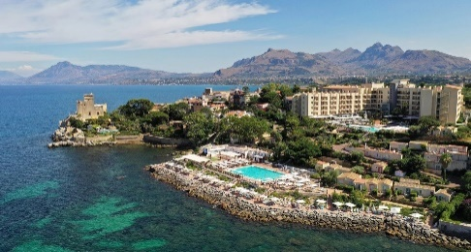
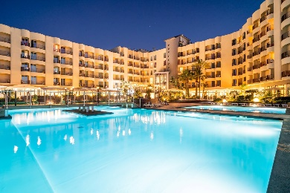

Grande Albergo Maugeri 4*
Το Grande Albergo Maugeri βρίσκεται στο ιστορικό κέντρο της πόλης Acireale, σε απόσταση μόλις 5 λεπτών με τα πόδια από τον καθεδρικό ναό της Acireale.
